Presseinformasjon
Prisregn for Hansgrohe Group
Produkter fra AXOR og hansgrohe vinner ni iF Design Awards
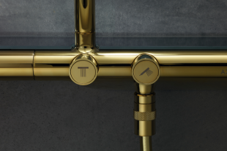 | 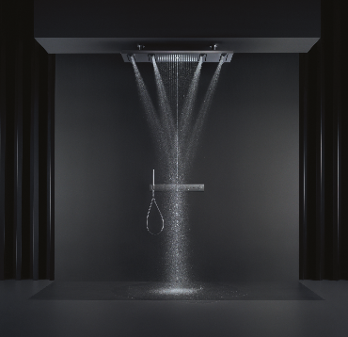 | 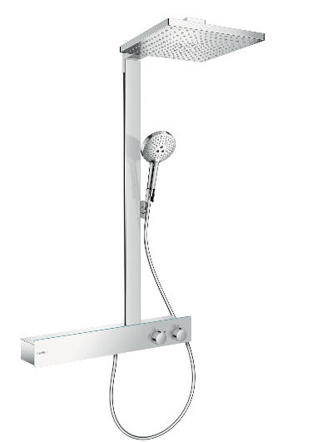
Se og last ned bilder av alle de prisvinnende produktene: https://www.mynewsdesk.com/no/hansgrohe
Copyright alle bilder: hansgrohe og AXOR/ Hansgrohe SE
Hele ni ganger har den internasjonale ekspertjuryen tildelt produkter fra merkene AXOR og hansgrohe en ettertraktet iF Design Award 2018. Her ses fra venstre AXOR Showerpipe 800, AXOR ShowerHeaven 1200 og hansgrohe Raindance E Showerpipe.

Februar 2018. Den høyeste utmerkelsen for fremragende design: I alt ni produkter fra merkene AXOR og hansgrohe som begge hører innunder Hansgrohe Group, har vunnet en „iF Award 2018“. Bad- og kjøkkenspesialisten fra sør-tyske Schwarzwald ligger i øyeblikket på 6. plassen på iF’s rangliste over verdens beste designvirksomheter og er dermed den høyst plasserte virksomheten i sanitærbransjen. Ut av ca. 2 000 virksomheter ligger Hansgrohe Group til og med foran firmaer som Apple, BMW og Audi. En jury på 63 internasjonale eksperter har vurdert
6 400 produkter fra 54 land i kategorier som designkvalitet, bearbeiding, innovasjonsgrad, miljøvennlighet og funksjonalitet.
„ Vi er veldig glade for at det enda en gang regner iF DESIGN AWARDS, og det bekrefter oss i vår designfilosofi. Sammen med velkjente designere fokuserer vi på å skape produkter av høyeste kvalitet i den beste design, og frem for alt på å gi kundene størst mulig komfort,” sier Jan Heisterhagen, Vice President Product Management, Hansgrohe SE. „Innovasjoner som den intuitive Select-teknologien eller den nye high-performance stråletypen PowderRain gjør både selve dusjen og betjeningen av den til en sann opplevelse. I dag er vi en trendsetter innen baderom og kjøkken, og det viser vår iF-plassering også.“
Ni utmerkelser til innovative produkter
Merkene AXOR og hansgrohe har til sammen mottatt ni priser fra International Forum Design (iF). Fra AXOR er fire dusjnyheter blant prisvinnerne: AXOR ShowerHeaven 1200, AXOR Showerpipe 800, AXOR hodedusj 350 samt AXOR Select termostatene. Premiummerket hansgrohe har overbevist juryen med Raindance E hodedusjen, Raindance E Showerpipe, Raindance E Unica dusjsettet, hansgrohe ShowerTablet og en rekke kjøkkenvasker i serien C51 som ennå ikke har blitt lansert i Norge.

Om Hansgrohe Group
Hansgrohe Group med hovedkontor i Schiltach/Baden-Württemberg, Sør-Tyskland, er med sine merker AXOR og hansgrohe en førende virksomhet på kvalitet, innovasjon og design i bad- og kjøkkenbransjen. Med sine armaturer, dusjer og dusjsystemer gir Hansgrohe Group vannet form og funksjon. Virksomhetens 117-årige historie preges av oppfinnelser, for eksempel den første hånddusjen med forskjellige stråletyper, det første kjøkkenarmaturet med uttrekkstut og enda den første dusjstangen. Med over 16 000 aktive beskyttede rettigheter står Hansgrohe Group for kvalitetsprodukter med lang levetid.
34 datterselskaper, 21 salgskontorer og kunder i over 140 land gjør virksomheten til en pålitelig partner over hele verden. Hansgrohe Group, dens merker og dens produkter er hedret med et utall av utmerkelser, blant annet over 500 designpriser siden 1974. Den bærekraftige produksjonen av vann- og energisparende produkter er sentral for virksomhetens aktiviteter, og produktene anvendes i prosjekter verden over – f.eks. luksus-cruiseskipet Queen Mary 2, verdens høyeste bygning Burj Khalifa og det danske Kronprinsparets gemakker på Amalienborg. Den høye kvalitetsstandarden sikres med produksjon på Hansgrohe Groups fem egne fabrikker i Tyskland, Frankrike, USA og Kina. I 2016 genererte Hansgrohe Group salg for 1,029 milliarder euro (9,4 milliarder kr.), og virksomheten beskjeftiger over 4 800 medarbeidere i hele verden, herav omtrent 60 prosent i Tyskland.

Les mer om Hansgrohe Group og merkene AXOR og hansgrohe på:
www.facebook.com/axor.design
www.facebook.com/hansgrohe
www.twitter.com/hansgrohe_pr

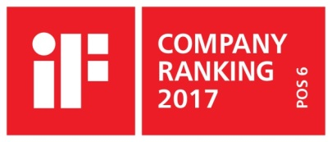 | Sanitærbransjens designleder  På den aktuelle rankinglisten fra Internasjonale Forum Design (iF) over de beste virksomhetene i verden når det kommer til design, ligger Hansgrohe Group på en 6. plass ut av ca. 2 000 firmaer fra hele verden. Med 1 040 poeng ligger armatur- og dusjspesialisten fra Schiltach til og med foran virksomheter som Audi, BMW og Apple og er enda en gang sanitærbransjens best plasserte.  www.hansgrohe.no/design

Ytterligere informasjon: | Hansgrohe A/S  Marketingavdelingen  Merete Lykke Jensen  Tlf. 32 79 54 00  info@hansgrohe.no  www.hansgrohe.no

Se og last ned bilder av alle de prisvinnende produktene: https://www.mynewsdesk.com/no/hansgrohe
Copyright: Vi gjør oppmerksom på at vi har begrenset bruksrett på disse bildene. Alle ytterligere rettigheter tilhører den respektive fotografen. Bilder der copyright tilhører Hansgrohe SE, må kun anvendes honorarfritt, hvis de entydig og uttrykkelig tjener presentasjon eller markedsføring av tjenester, produkter eller prosjekter tilhørende firmaet Hansgrohe SE og/eller et av firmaets merker (hansgrohe, AXOR). Alle andre bilder må kun benyttes i sammenheng med denne pressemeldingen. Ønskes bildene brukt i en annen sammenheng, kreves den respektive rettighetsinnehavers godkjennelse og godtgjørelse etter avtale med denne.

